使用Variant Management实现派生机型管理
作者：陈利君
职务：华南区 技术工程师
邮箱：l.chen@beckhoff.com.cn
日期：2021-09-03
摘 要：
客户有一个标准机型，增加若干硬件又形成几个派生机型。客户希望派生机型调试时不用开发工程师去现场打开TwinCAT开发环境修改硬件配置，而是让调式人员在HMI直接切换配置。倍福的解决法是利用TwinCAT 3.1.4024及以上版本的Variant Management（变体管理）以及Automation Interface功能，在开发电脑上用同一套项目文件（.tszip）生成不同硬件、软件选项的Runtime配置和运行程序的变体，然后在C#界面上选择变体并激活配置。
附 件：
序 号 | 文件名 | 备注

历史版本：

免责声明：
我们已对本文档描述的内容做测试。但是差错在所难免，无法保证绝对正确并完全满足您的使用需求。本文档的内容可能随时更新，如有改动，恕不事先通知，也欢迎您提出改进建议。

参考信息：

使用Variant Management实现派生机型管理
Version 2.0
倍福广州 陈利君 2021-09-03
客户需求:
现有机型是CX2030经EtherCAT总线带8个伺服控制器，派生机型需要9个或10个从站。有没有什么方法可以激活或取消EtherCAT从站，而不改变Device下的从站。比如直接配置上10个从站，若需要8个，我就把不需要的Disable（通过写程序实现），这样就不需要修改硬件配置。我项目的程序以后可以写成一个版本（不需要分8、9、10不同从站）。
另外我想在HMI操作，直接切换配置，这样用户如果配置有所改变，只需要进行HMI设置即可实现，不用我们到现场在进行现在程序。
解决办法：
TwinCAT 3.1.4024及以上版本支持Variant Management（变体管理）功能，可以在开发电脑上用同一套项目文件（.tszip）生成不同硬件、软件选项的Runtime配置和运行程序，下载到n个派生机型。
这里重点是同一套TwinCAT项目文件，适用不同的机型。如果这个系列的机型都要程序升级换代，那么就只要在这一套项目文件里修改就可以了。与n个项目文件对应n个机型相比，程序升级不仅要做n次，还要确保它们的一致性。

上一版本：Version 1.0 日期2020.11.11
更新：最新的TwinCAT 3 Automation Interface支持变体管理，可以调用函数实现变体切换。基于这个技术，倍福广州办冼工用C#制作了一个变体管理的小工具

目 录
1 第1个变体管理的实例 4
1.1 项目需求 4
1.2 在TwinCAT项目中启用变体管理 4
1.2.1 准备工作 4
1.2.2 打开或者新建项目 4
1.2.3 新建4个变体 4
1.3 PLC程序中的变体设置 6
1.3.1 PLC项目的Define属性启用变体管理 6
1.3.2 变量声明中的条件编译 6
1.3.3 PLC代码中的条件编译 7
1.3.4 设置PLC程序的Define 8
1.4 NC轴的变体设置 10
1.4.1 在TwinCAT NC中配置10个轴 10
1.4.2 设置Axis9和Axis10属性中的Project Variants下Disable项为True 10
1.4.3 设置Axis9和Axis10在4个变体下的Disable属性 10
1.5 IO Device的变体设置 11
1.5.1 先扫描 IO硬件或者打开现有的TwinCAT项目定位到IO Device 11
1.5.2 设置可选硬件的Project Variants的Disable项为True 11
1.5.3 设置可选硬件的Disabled属性 12
1.6 变量链接 12
1.6.1 NC与伺服链接 12
1.6.2 PLC变量与NC及IO的映射 13
1.7 System的变体设置 14
1.7.1 设置Real-time的属性启用变体管理 14
1.7.2 设置System属性启用变体管理 15
1.8 激活配置，创建引导程序 16
1.8.1 步骤 16
1.8.2 结果 16
2 关于变体管理的补充说明 16
2.1 通用说明 16
2.2 变体选项：Parameter 17
2.3 变体选项：Mapping 20
3 最终用户在HMI上实现变体切换 21
3.1 使用方法 21
3.2 遇到的问题 23

第1个变体管理的实例

项目需求
在客户要求的基础上，简化为：
基本机型“Base”，含8个基本轴Axis[1]到Axis[8]
派生机型“Ex_1”，含8个基本轴和扩展轴Axis_Ex1，硬件是EL7201带伺服电机
派生机型“Ex_2”，含8个基本轴和扩展轴Axis_Ex2，硬件是EL7047带步进电机
派生机型“Ex_12”，含8个基本轴和扩展轴Axis_Ex1及Axis_Ex1

在TwinCAT项目中启用变体管理

准备工作
- 开发电脑上安装TwinCAT 3.1.4024.10
- 运行TwinCAT XAE并显示Variant Management工具条
如下图1处在菜单栏区域右键菜单中选中“TwinCAT XAE Project Variants”，然后就会显示Variant Management工具条，如图中2处。
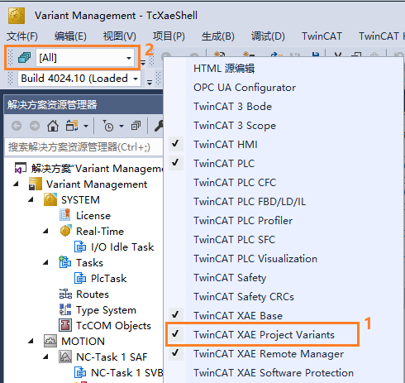

打开或者新建项目
因为几个派生机型的轴数不同，按Variant Management的功能是可以在PLC里实现声明不同的轴数，以及某个变体下才执行某些代码的。但实际上因为PLC程序只在内存里运行，所以变量或者轴数声明多了，代码多了，并不影响大局。这里为了演示变体管理功能在PLC变量声明和程序里的应用，采用了实际多少物理轴就声明多少PLC轴和NC轴的做法，具体见1.3节。

新建4个变体

打开项目变体管理器

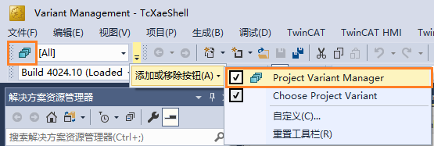
新建4个Variants
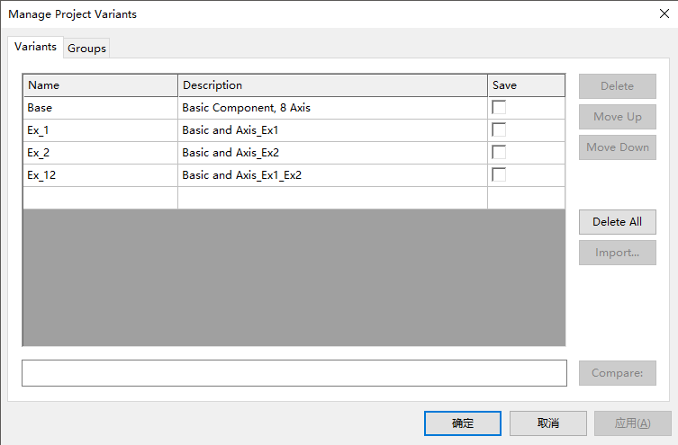

另外，再建两个Group分别是Minimum和Maximum，Maximum表示轴最多的时候10个Axis，包含的变体是Base，Minimum表示轴最少的时候，包含的变体是Base。注意，Ex_1是指Axis9启用，Ex_2指Axis10启用，所以包括这两个变体的Maximum就是Axis9和Axis10都启用，而不是都禁用。
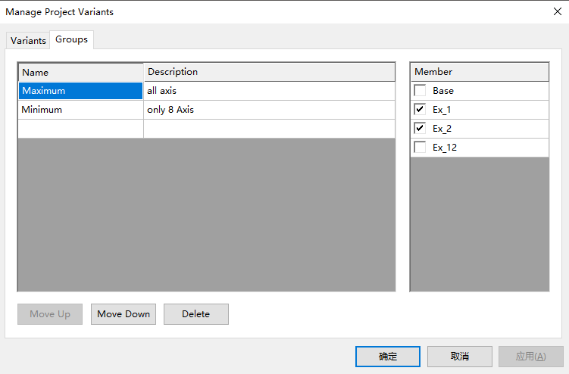

PLC程序中的变体设置

PLC项目的Define属性启用变体管理
将PLC项目的属性中Project Variants下的Define设置为True：
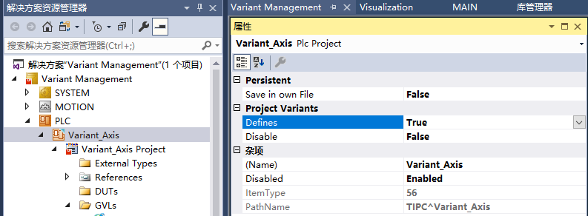
此时 PLC项目图标右上角出现蓝色，代表启用项目Variant Management功能，并且Defines的条件可以直接使用前面变体管理器中声明过的变体Variants，换言之变体可以直接作为Define的编译条件。

变量声明中的条件编译

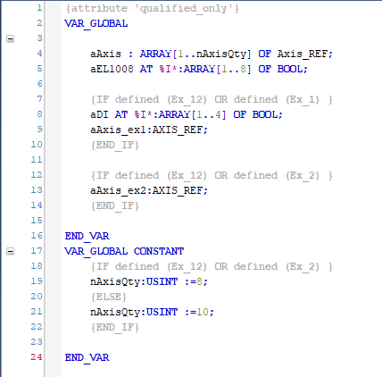
要在不同变体下，某些轴变量存在，而某些不存在，就采用VAR_GLOBAL中的方式；
要在不同变体下，直接修改数组变量的个数，就采用VAR_GLOBAL CONSTANT的方式；

PLC代码中的条件编译
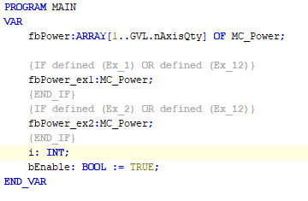
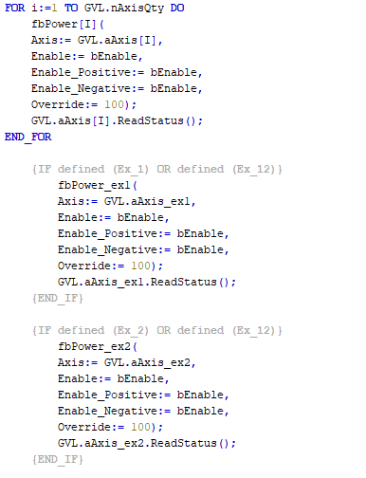
此代码仅供演示，具体到应用项目，也可以选择在不同变体下所有变量都无条件声明，所有代码都无条件编译，只是部份变量不链接到NC轴或者硬件即可。

设置PLC程序的Define
写完程序之后，链接PLC变量到NC或者IO通道之前，要编译PLC程序。对于启用于变体管理的PLC项目，在编译之前要选择编译条件——基于哪个变体来编译，具体的做法是在PLC项目的Project页面的Compiler Define中进行设置：
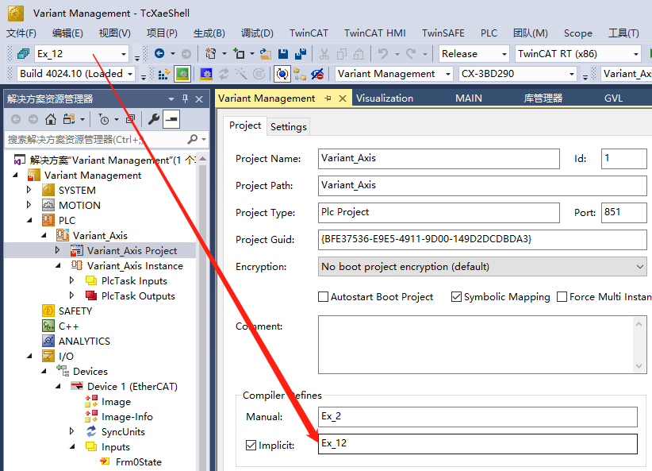
默认的选项是勾选Implicit，而Manual为空。此时，变体管理工具栏中显示的当前变体就会自动出现在Implicit栏，如果该变体还被包含于某个Group，则这个Group也会出现在这里。
如果不勾选Implicit，则把要编译的变体写在Manual栏，有多个就以逗号隔开。在本例中如果同Manual中填Ex_1,Ex_2，编译的结果就等效于Ex_12。
提示：虽然Manual和Implicit可以同时使用，但是建议一种机型对应一种变体，对于第一次使用变体管理功能，一一对应的方式比较简单，不容易在多种变体组合与多种机型对应的时候产生混乱。
例如，Manual处填写Base和Ex_1，编译结果就是：
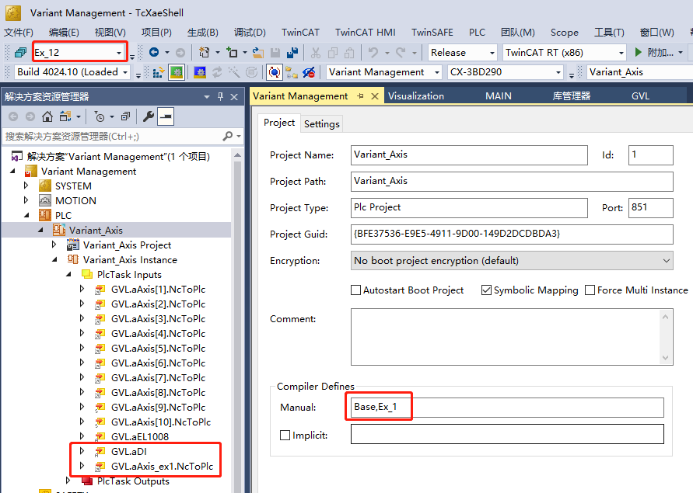

NC轴的变体设置

在TwinCAT NC中配置10个轴
其中Axis 9作为将链接到Ex_1轴，Axis10将链接到Ex_2轴。

设置Axis9和Axis10属性中的Project Variants下Disable项为True
Project Variants中的Disable项为True表示轴的Disable属性启用了变体管理——当前的Disable属性仅对现在这个变体适用。
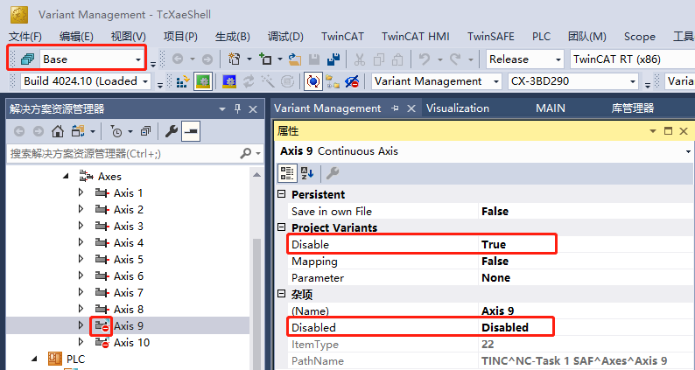

设置Axis9和Axis10在4个变体下的Disable属性
先设置Axis9在变体Base中的属性：
上图表示TwinCAT项目用于Base变体的机型时，Axis9是禁用的。
杂项下的Disabled是指属性是否禁用，在这里选择Disabled等效于从轴的右键菜单Disable。

同样的办法设置Axis9和Axis10在4个变体下的Disabled属性
 | Axis 9 | Axis 10
Base | Disable | Disable
Ex_1 | Enable | Disable
Ex_2 | Disable | Enable
Ex_12 | Enable | Enable

IO Device的变体设置
在本例中，基本的8个轴都设置为虚轴，仅仅把Axis9和Axis10用作物理轴，计划分别链接到EL7201（伺服驱动模块）和EL7047（步进驱动模块）。

先扫描 IO硬件或者打开现有的TwinCAT项目定位到IO Device

设置可选硬件的Project Variants的Disable项为True
本例中就是EL7201和EL7047

设置可选硬件的Disabled属性
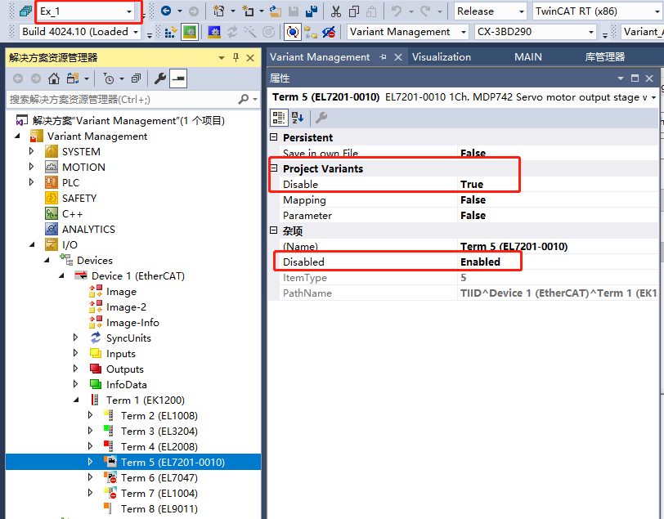
杂项下的Disabled是指属性是否禁用，在这里选择Disabled等效于从轴的右键菜单Disable。

同样的办法设置EL7201和EL7047在4个变体下的Disabled属性
 | EL7201 | EL7047
Base | Disable | Disable
Ex_1 | Enable | Disable
Ex_2 | Disable | Enable
Ex_12 | Enable | Enable

变量链接

NC与伺服链接
无论当前选择什么变体，所有NC轴和IO模块、伺服从站都会出现，虽然有的可能打上了禁用标记，但是仍然可以参与变量映射。
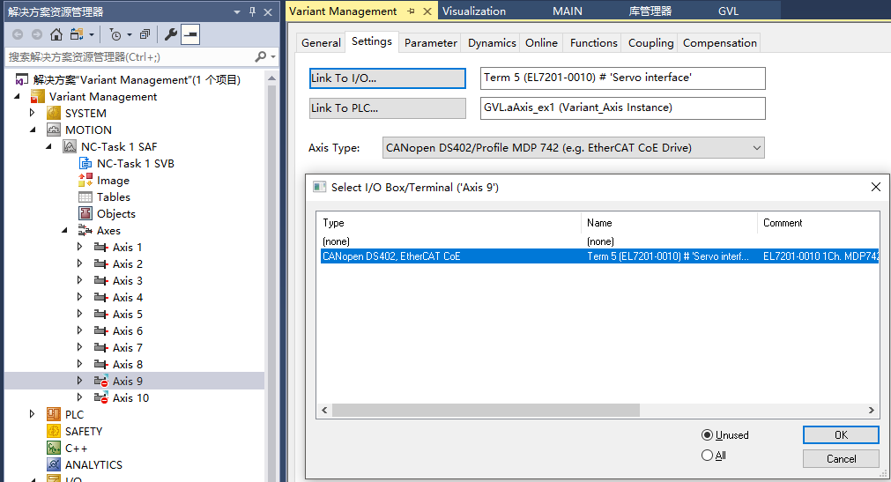

PLC变量与NC及IO的映射
由于PLC变量按不同的变体进行条件编译，生成的TMC文件中的IO变量可能不同，所以PLC变量与NC及IO的映射，必须在PLC条件编译完成以后来进行。
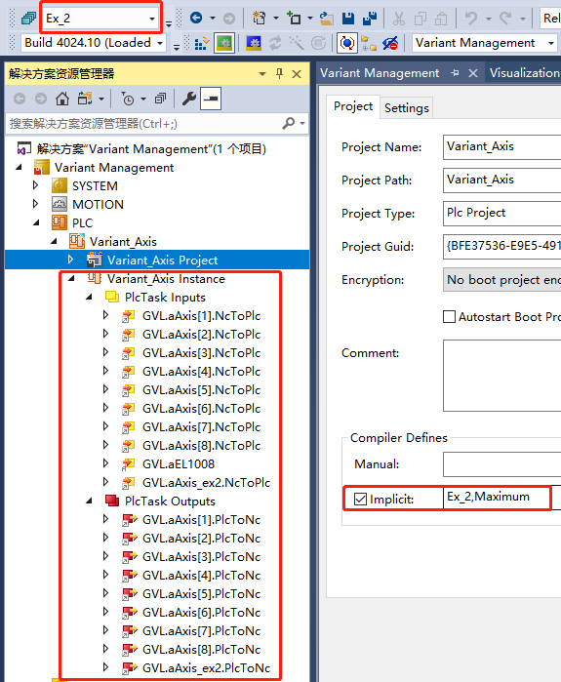

System的变体设置

设置Real-time的属性启用变体管理
如果一套TwinCAT程序用到几个机型上，并且分别使用单核、双核、四核控制器，那就需要用变体管理把Realtime设置也管起来。具体做法是，

Project Variants的Parameter设置为True
在Real-time的属性页面把Project Variants的Parameter设置为True，如图：
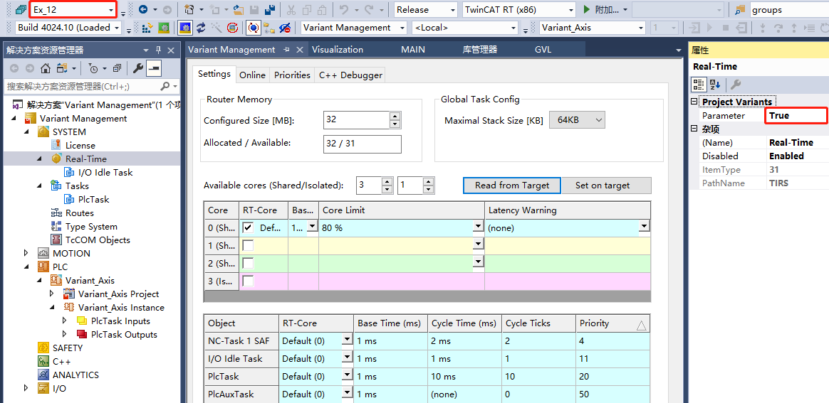
这样Settimg页面的所有设置都只对于当前的变体有效。

选择不同的变体，编辑Setting页面的各项
如果这套TwinCAT程序只使用了1个CPU内核，那么也不是必须启用Real Time变体管理。总的来说，推荐的做法是通过变体管理，把运行在高性能CPU上的TwinCAT任务周期缩短，在低性能的CPU上时则任务周期加长。
如果使用这套程序的机型，有的是单核CPU，有的是多核CPU，为了充分发挥TC3的性能，在多核CPU上就有必要分配部分任务到非第一核。这时就一定要用到变体管理了。

设置System属性启用变体管理

System的Project Variants属性的Target Address项设置为True
TwinCAT项目可以保存当前的目标控制器，如果调试的时候几个机型的控制器都在线上，可以使用变体功能来选择控制器。
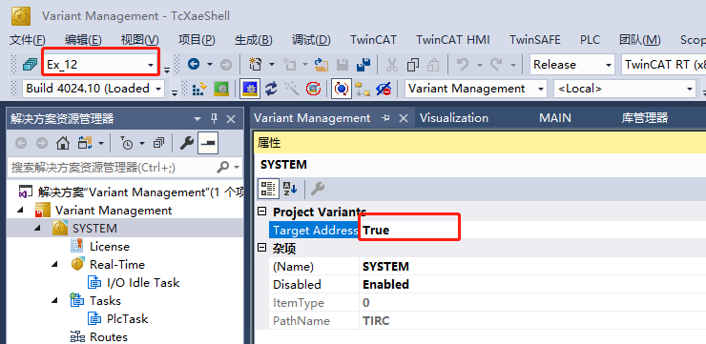
个人感觉这个功能应该很少使用，因为通常都是一次调一台机，而且一台机型也可能不只一台机，用变体选择目标控制器意义不大。

切换变体，选择不同的目标控制器
例如变体Base用于Local：
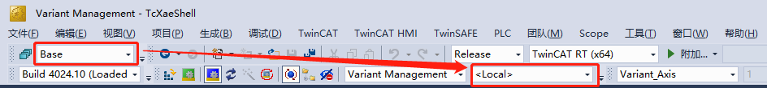

例如变体Ex_1用于CX-3BD290：
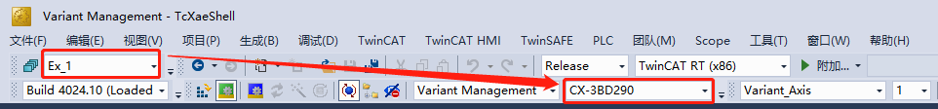

激活配置，创建引导程序

步骤
- 拆装硬件（EL7201或者EL7047）
- 选择与硬件匹配的变体（Base、Ex_1、Ex_2或者Ex_12）
- 编译PLC程序，并链接好NC或者IO变量
- 链接NC与IO变量
- 激活配置
- PLC程序下载运行
- 调试完成，创建引导程序

结果
4种机型可以使用同一套TwinCAT程序，维护方便。

关于变体管理的补充说明

通用说明
- 变体管理功能是TwinCAT 3开发环境的功能，对控制器没有要求。
经测试，在TwinCAT 3.1.4024.10的环境下，使用变体管理功能的TwinCAT测试程序下载到CX5130+TC3.1.4022.30，也可以运行起来。既然与控制器TwinCAT 版本无关，也就无须授权。
当然这仅仅是测试，首推的做法还是使用与控制器匹配的TwinCAT XAE或者RM。
又测试在TwinCAT 3.1.4024.10的环境下，装载4022.27的RM，此时开发环境中变体管理的工具栏不可用了：
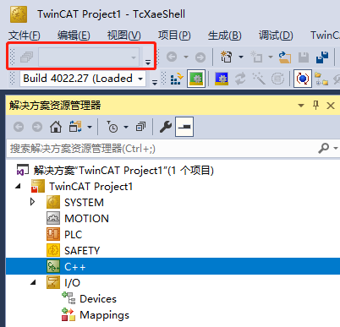
- 切换变体即更换硬件、软件的选项，只能在TwinCAT 3开发环境中完成
切换变体后，必须激活生效，激活后必然会覆盖当前的TwinCAT配置。
所以不能直接在HMI实现。
- 变体管理可以实现以下几方面的选项：
在PLC代码和变量声明。
硬件IO模块启用及参数配置、
NC轴的启用及参数配置、
系统配置，包括目标控制器地址（Target Address）和Realtime选项（TwinCAT Task与CPU核的分配，隔离核设置等）

变体选项：Parameter
- NC轴参数的变体管理
大部分用户希望用变体管理实现硬件“有”或者“没有”的切换，实现上变体管理还可以实现参数的切换。比如一个机型某个NC轴的丝杠导程是10mm，另一个机型的导程是5mm，那个NC轴的脉冲当量就可以用变体管理来设置。
先把轴的属性中Project Variants下面的Parameter设置Selected –see PV column
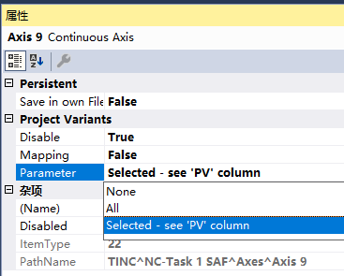
这里选择None是说没有变体管理，这个轴在所有变体下的参数都是一样的；
All是说所有参数都由变体来管理
最常用的是Selected –see PV column，表示只有在PV列勾选中的参数才随变体切换而改变。选中该项后，NC的参数就多了一列PV：
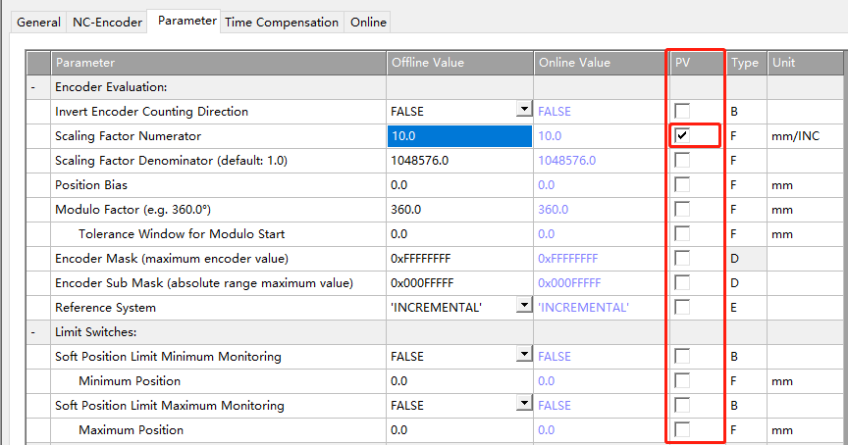

- EL模块参数的变体管理
先把轴的属性中Project Variants下面的Parameter设置为True：
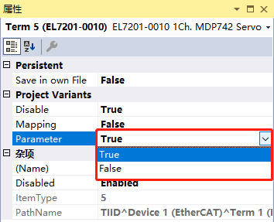

然后就可以设备EL模块分别在不同变体下的StartupList了，比如在变体Base下，EL7201的速度环增益设置为134，而在变体Ex_1下，速度环增益设置为150：
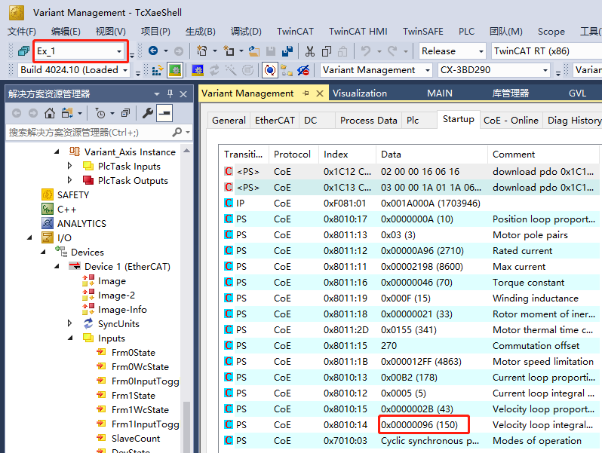
在变体Ex_1下，EL7201的速度环增益设置为150。
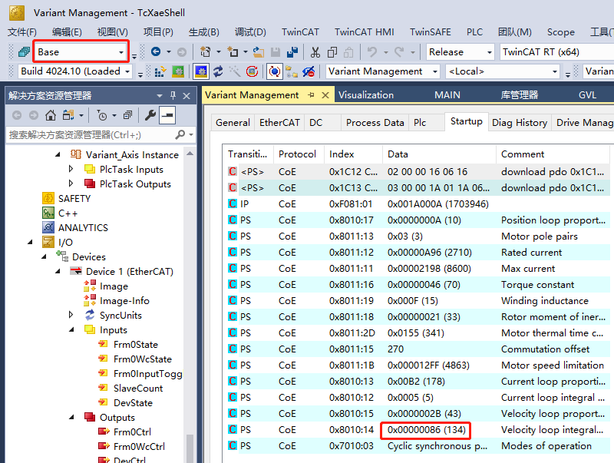
在变体Base下，EL7201的速度环增益设置为134。

变体选项：Mapping
变体管理可以管理的内容还包括Mapping关系。启用该功能需要设置属性Project Variants中的Mapping为True，然后分别设置不同变体下轴的与PLC或者伺服的映射关系：
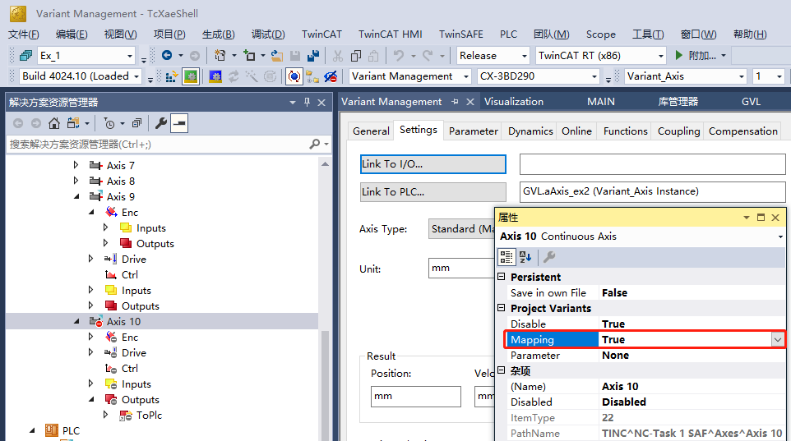

场景A：NC轴映射到不同型号的伺服
Idea：NC轴与PLC变量的对应关系一般不变。但是不同机型选择的伺服驱动器的型号、功率甚至品牌不一样都是有可能的，这时候用变体管理来切换一个NC轴对应的驱动器就很方便。

场景B：办公司调试时NC轴不映射到硬件
用变体管理切换Mapping另一个应用是用实现虚轴与实轴的切换。比如工程师在车间调试的时候要带实轴，在办公室调试的时候要用虚轴。如果新建一个变体Virtual，在该变体下，所有NC轴都不链接硬件，并且EtherCAT网络禁用，目标控制器是Local，那么工程师在办公室调试时只要打开原项目切换到Virual变体就可以工作了。

最终用户在HMI上实现变体切换
上一版本的实现思路是在出厂前用同一套TwinCAT项目，选择不同的变体，生成多套引导文件夹，再从HMI控制PLC调用不同.bat从不同的引导文件夹复制内容到\TwinCAT\Boot\，以实现变体切换。这个方法必须固定各机型的Boot文件夹名称，并且不支持CE系统。
最新的TwinCAT 3 Automation Interface支持变体管理，可以调用函数实现变体切换。基于这个技术，倍福广州办冼工用C#制作了一个变体管理的小工具：
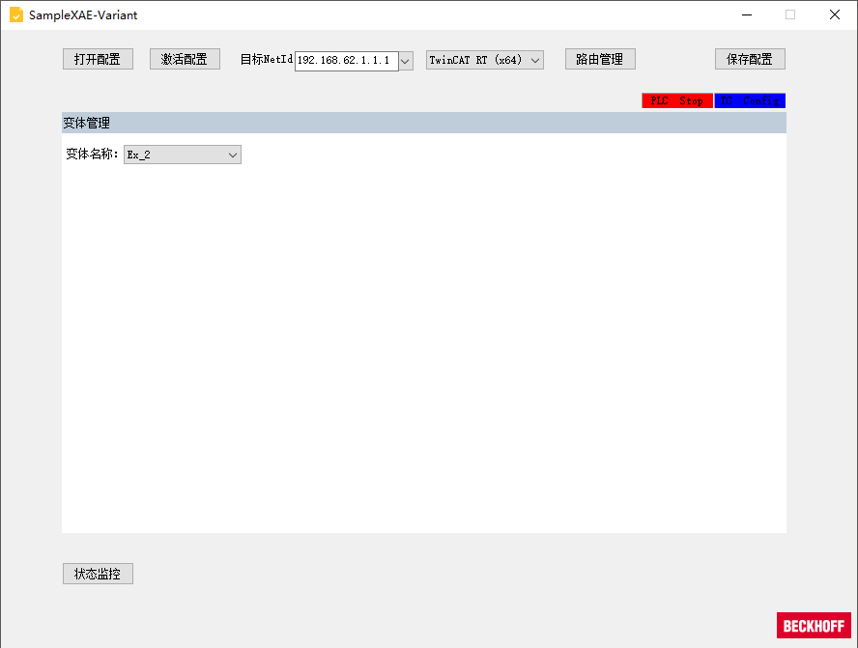
使用这个DIY工具，现场操作人员不必打开TwinCAT开发环境，就可以选择不同的配置文件并激活到控制器，大大降低了操作工人的技术门槛；并且该工具也可以给CE系统切换配置。

使用方法
- 文件准备
向作工具作者索要以下文件——
TwinCAT项目：Variant Management_CX5140.tszip
变体管理工具：DIY_Tools_变体管理.zip
变体管理工具是一个免安装的.exe文件，与其它相关的dll文件同一路径：
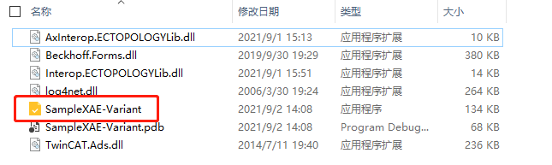
- 路由准备
运行DIY工具的PC上应安装TwinCAT 3开发环境，并成功添加到目标控制器的路由
- 按钮操作
打开配置，选择目标系统，确定已经成功连接到控制器
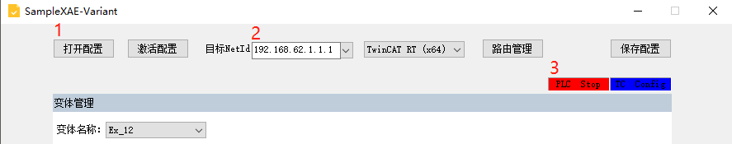

如果成功连接到控制器，上图中第3处的右边图标会是蓝色或者绿色，红色表示连接失败。
如果目标NetId的列表中没有目标控制器，还可以点击“路由管理”进行添加。
如果控制器的OS与显示的不一致，可以通过TwinCAT RT (x64)下拉框选择。

- 选择变体，保存配置，激活配置
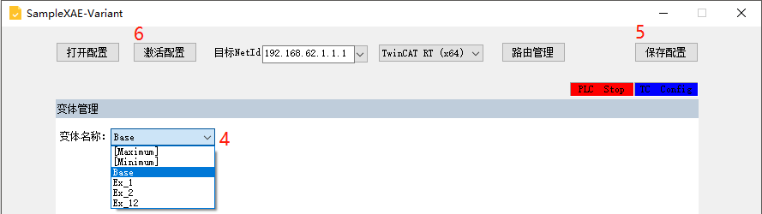
- 查看拓朴结构

点击主窗体左下角的“状态监控”，可以显示EtherCAT的拓朴结构：
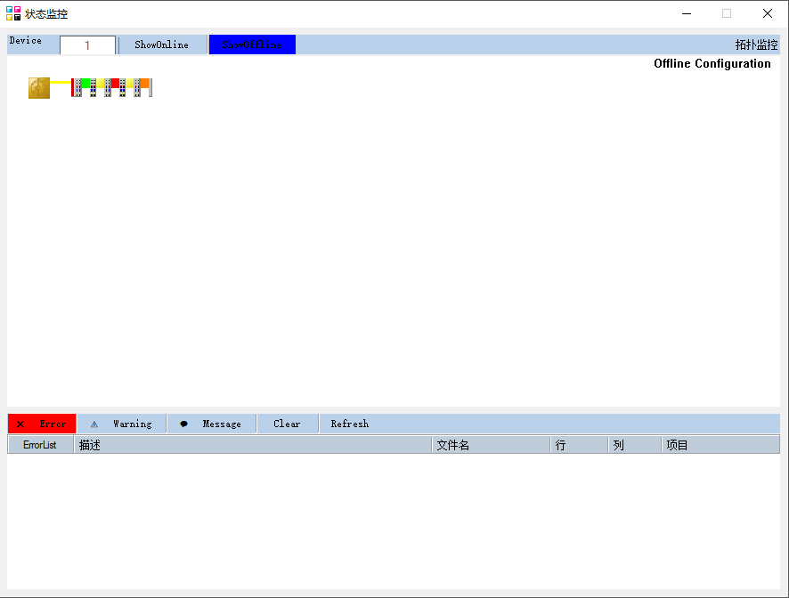

点击顶部的“Show Online”，显示的是目标控制器上当前配置的EtherCAT拓朴及状态；点击“Show Offline”则显示当前打开文件的离线拓朴。这个拓朴显示功能与TwinCAT 3 XAE的对应窗体一致。
- 报警和消息
在状态监控页面的底部，可以显示目标控制器上的TwinCAT报警和消息窗，与TwinCAT 3 XAE中的对应窗体一致。

遇到的问题
测试过程中遇到两个小问题，提醒注意：
- 运行EXE文件时报错
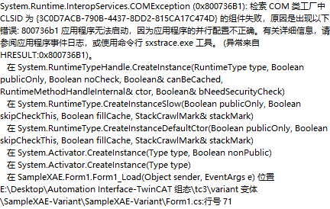
虽然此后也会出现窗体，但无法正常打开文件。经查，原因是测试的笔记本电脑上安装了VS2013和VS2017，而默认是VS2013，而实际VS2013却无法启动。
解决办法：修改注册表项
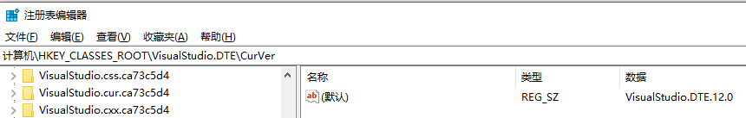
把Visual Studio.DTE的CurVer默认值从12.0改成15.0，即默认VS环境为VS2017

- 选择某些变体时激活报错
由于TC3项目的子项太多，打开项目文件和切换变体都需要较长时间。如果项目还没有打开完成，或者变体切换还没有完成，就点击“激活配置”，程序会报错。但实测时，碰到一种现象，无论打开或者切换变体后等待多久再激活配置，始终会报错“拒绝访问”，而目标控制器的消息框并不无显示。
经查，这是由于原TwinCAT项目中的变体设置非法。比如附件例子中的NC Axis 10的Project Variants的Mapping为True，而它对应EL7211-0010的Mapping却为False。选中某个变体去激活配置时就会出现一个Mapping关系的两侧一方允许一方不允许映射的情况。把EL7211-0010的Mapping也修改为True，就不再报错了。
- 尝试将配置激活到ADS Over MQTT的远程控制器
不考虑安全性的话，开发工程师可以用这个DIY工具给现场的控制器切换配置。
实际测试时发现NetId列表中只显示静态路由表，不显示MQTT上可用的TwinCAT系统。
当然对于开发工程师，完全可以用标准的TwinCAT XAE开发环境来做任何事情，所以即使用不了这个DIY工具给现场的控制器切换配置，也可以用标准的XAE通过VPN或者ADS Over MQTT来连接现场控制器。

